ESP32
Quick Starter Guide
Controle de LED via Wi-Fi com Flask
Campo | Detalhe
Dispositivo | ESP32 DevKit v1
Linguagem | C++ (Arduino) + Python (Flask)
IDE | Arduino IDE 2.x
Protocolo | HTTP GET via Wi-Fi

1. Visão Geral do Projeto
Este guia descreve como configurar um sistema de controle de LED usando um ESP32 conectado a um servidor Flask via Wi-Fi. O ESP32 consulta o servidor a cada 1 segundo e acende ou apaga o LED embutido conforme o comando recebido. O estado do LED é alternado pela interface web.

2. Pré-Requisitos

2.1 Hardware
- ESP32 DevKit v1 (ou compatível)
- Cabo USB-A para Micro-USB (dados)
- PC com porta USB disponível

2.2 Software
Software | Versão Mínima | Download
Arduino IDE | 2.x | arduino.cc/en/software
Python | 3.10+ | python.org/downloads
Driver CP210x / CH340 | Conforme o chip | silabs.com / wch-ic.com

3. Instalação e Configuração

3.1 Configurar o ESP32 no Arduino IDE
1. Abra o Arduino IDE e vá em File > Preferences.
2. Em "Additional Boards Manager URLs", adicione:
https://espressif.github.io/arduino-esp32/package_esp32_index.json

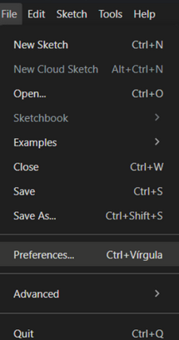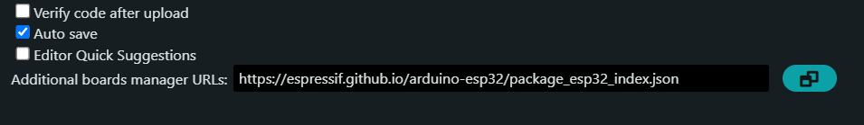

3. Em Tools > Board > Boards Manager, pesquise por esp32 e instale o pacote da Espressif.
4. Em Tools > Board, selecione "ESP32 Dev Module".
5. Em Tools > Port, selecione a porta COM do ESP32.

3.2 Instalar o servidor Flask e o Client

Clone o repositório: Baixe o projeto através deste link: https://github.com/GuGaEgito/espdoc

Backend (Servidor):
- Abra a pasta espdoc_server no VS Code.
- No terminal, crie o ambiente virtual: python -m venv venv.
- Ative o ambiente: venv\Scripts\activate (o prefixo (venv) aparecerá no console).
- Instale as dependências: pip install -r requirements.txt.
- Inicie o servidor: python app.py

Frontend (Cliente):
Nota: Caso não possua a extensão Live Server, instale-a através do marketplace do VS Code.
- Abra a pasta espdoc_cliente e inicie o plugin Live Server clicando no ícone no canto inferior direito.

- Inicie o plugin Live Server clicando no ícone no canto inferior direito.

3.3 Descobrir o IP do PC
O ESP32 precisa do IP do computador na rede local. Execute no terminal:
# Windows
ipconfig
# Linux / macOS
ifconfig

💡 Dica: Anote o IPv4 da sua placa Wi-Fi (formato 192.168.x.x). Você vai precisar dele no próximo passo.

3.4 Configurar o código do ESP32
Edite as seguintes linhas no arquivo esp32_led_control.ino:
const char* ssid = "NOME_DA_SUA_REDE";
const char* password = "SENHA_DA_SUA_REDE";

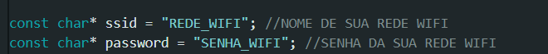

4. Primeiro Teste Funcional

4.1 Iniciar o servidor Flask
No terminal, dentro da pasta do projeto:
venv\Scripts\activate
python app.py

✅ Verificação: Acesse http://localhost:5050 — a interface de controle do LED deve aparecer.

Para o cliente, faça o download do projeto e execute-o com a extensão Live Server (VS Code).

4.2 Gravar o código no ESP32
1. Com o ESP32 conectado via USB, abra esp32_led_control.ino.
2. Clique em Upload (seta para a direita) no Arduino IDE.
3. Aguarde a mensagem: Done uploading.
4. Abra o Serial Monitor em Tools > Serial Monitor com velocidade 115200 baud.

4.3 Verificar a comunicação
O Serial Monitor deve exibir a confirmação de conexão Wi-Fi e as requisições ao servidor.

⚠️ Problema comum: Se o ESP32 não conectar ao Wi-Fi, verifique o SSID, a senha e se ambos os dispositivos estão na mesma rede.

5. Acender e Apagar o LED

5.1 Pela Interface Web
1. Com o servidor Flask rodando, acesse http://localhost:5050.
2. Clique no botão LED para alternar entre ON e OFF.
3. O LED do ESP32 responderá em até 1 segundo.

5.2 Fluxo de Funcionamento
# | Ação | Resultado Esperado
1 | Usuário clica no botão LED | Frontend envia POST para /toggle
2 | Flask altera o estado de OFF → ON | Responde com {"led": "ON"}
3 | ESP32 faz GET /status (a cada 1s) | Recebe JSON com {"led": "ON"}
4 | ESP32 executa digitalWrite(ledInterno, HIGH) | LED acende fisicamente
5 | Interface web recarrega o status | Botão atualiza para (ON)

6. Checklist de Início Rápido
☐ Arduino IDE instalado com suporte ao ESP32
☐ Python instalado com flask e flask-cors
☐ Driver USB do ESP32 instalado
☐ ssid, password e IP do PC configurados no .ino
☐ python app.py rodando no terminal
☐ Código gravado no ESP32 via Upload
☐ Interface web em localhost:5050 responde ao botão
☐ LED do ESP32 acende/apaga em até 1 segundo

